Министерство науки и высшего образования Российской Федерации
Федеральное государственное автономное образовательное учреждение
высшего образования
«СЕВЕРО-КАВКАЗСКИЙ ФЕДЕРАЛЬНЫЙ УНИВЕРСИТЕТ»

Институт перспективной инженерии
Департамент цифровых, робототехнических систем и электроники

ОТЧЕТ
ПО ПРАКТИЧЕСКОЙ РАБОТЕ №6
дисциплины «Web-технологии»

Выполнил:
Скоробогатов Виктор Андреевич
2 курс, группа ИВТ-б-о-24-1,
09.03.01 «Информатика и вычислительная техника», направленность (профиль) «Программное обеспечение средств вычислительной техники и автоматизированных систем», очная форма обучения

_______________________________
(подпись)

Руководитель практики:
Говорова Светлана Владимировна, старший преподаватель департамента цифровых, робототехнических систем и электроники института перспективной инженерии
_______________________________
(подпись)

Отчет защищен с оценкой ___________ Дата защиты__________________

Ставрополь, 2026 г.

Тема: Основы CSS. Селекторы
Цель: познакомиться с основами CSS, его компонентами и селекторами.
Ход работы
Задание 1
Были выполнены примеры, приведенные в лабораторной работе: каждый пример выполнен в виде отдельной страницы с обязательным названием выполняемого примера.
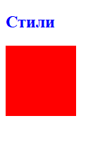
Рисунок 1 – Пример 1 - 3
Код для примера 1:
<!DOCTYPE html>
<html>
<head>
<meta charset="utf-8">
<title>Стили</title>
</head>
<body>
<h2 style="color:blue;">Стили</h2>
<div style="width: 100px; height: 100px; background-color:
red;"></div>
</body>
</html>
Код для примера 2:
<!DOCTYPE html>
<html>
<head>
<meta charset="utf-8">
<title>Стили</title>
<style>
h2{
color:blue;
}
div{
width: 100px;
height: 100px;
background-color: red;
}
</style>
</head>
<body>
<h2>Стили</h2>
<div></div>
</body>
</html>
Код для примера 3:
<!DOCTYPE html>
<html>
<head>
<meta charset="utf-8">
<title>Стили</title>
<link rel="stylesheet" type="text/css" href="style.css"/>
</head>
<body>
<h2>Стили</h2>
<div></div>
</body>
</html>

Рисунок 2 – Пример 4
Код для примера 4:
<!DOCTYPE html>
<html>
<head>
<link rel="stylesheet" type="text/css" href="style2.css"/>
<style>
div{
width:200px;
}
</style>
</head>
<body>
<div style="width:120px;"></div>
</body>
</html>
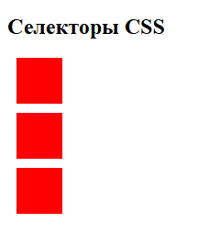
Рисунок 3 – Пример 5
Код для примера 5:
<!DOCTYPE html>
<html>
<head>
<meta charset="utf-8">
<title>Селекторы CSS</title>
<style>
div{
width:50px;
height:50px;
background-color:red;
margin: 10px;
}
</style>
</head>
<body>
<h2>Селекторы CSS</h2>
<div></div>
<div></div>
<div></div>
</body>
</html>
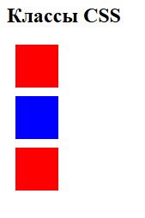
Рисунок 4 – Пример 6
Код для примера 6:
<!DOCTYPE html>
<html>
<head>
<meta charset="utf-8">
<title>Классы CSS</title>
<style>
div{
width: 50px;
height: 50px;
margin: 10px;
}
.redBlock{
background-color: red;
}
.blueBlock{
background-color: blue;
}
</style>
</head>
<body>
<h2>Классы CSS</h2>
<div class="redBlock"></div>
<div class="blueBlock"></div>
<div class="redBlock"></div>
</body>
</html>
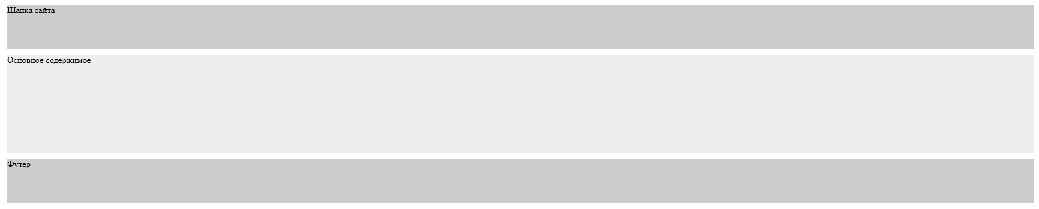
Рисунок 5 – Пример 7
Код для примера 7:
<!DOCTYPE html>
<html>
<head>
<meta charset="utf-8">
<title>Идентификаторы CSS</title> <style>
div{
margin: 10px;border: 1px solid #222;
}
#header{
height: 80px;
background-color: #ccc;
}
#content{
height: 180px;
background-color: #eee;
}
#footer{
height: 80px;
background-color: #ccc;
}
</style>
</head>
<body>
<div id="header">Шапка сайта</div>
<div id="content">Основное содержимое</div> <div id="footer">Футер</div>
</body>
</html>
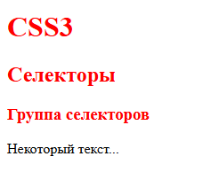
Рисунок 6 – Пример 8
Код для примера 8:
<!DOCTYPE html>
<html>
<head>
<meta charset="utf-8">
<title>Селекторы CSS</title> <style>
h1, h2, h3, h4{ color: red;
}
</style>
</head>
<body>
<h1>CSS3<h1>
<h2>Селекторы</h2>
<h3>Группа селекторов</h3> <p>Некоторый текст...</p>
</body> </html>
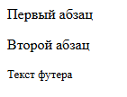
Рисунок 7 – Пример 9
Код для примера 9:
<!DOCTYPE html>
<html>
<head>
<meta charset="utf-8">
<title>Селекторы CSS</title> <style>
#main p{
font-size: 16px; }
#footer p{
font-size: 13px; }
</style>
</head>
<body>
<div id="main">
<p>Первый абзац</p> <p>Второй абзац</p>
</div>
<div id="footer">
<p>Текст футера</p> </div>
</body></html>
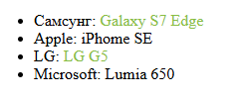
Рисунок 8 – Пример 10
Код для примера 10:
<!DOCTYPE html>
<html>
<head>
<meta charset="utf-8">
<title>Селекторы CSS</title>
<style>
li .redLink{
color: red;
}
</style>
</head>
<body>
<ul>
<li>Самсунг: <a class="redLink">Galaxy S7 Edge</a></li> <li>Apple: <a>iPhome SE</a></li>
<li>LG: <a class="redLink">LG G5</a></li>
<li>Microsoft: <a>Lumia 650</a></li>
</ul>
</body>
</html>
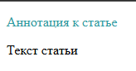
Рисунок 9 – Пример 11
Код для примера 11:
<!DOCTYPE html>
<html>
<head>
<meta charset="utf-8">
<title>Селекторы атрибутов в CSS3</title>
<style>
.article > p{
color: red;
}
</style>
</head>
<body>
<div class="article">
<p>Аннотация к статье</p>
<div class="content">
<p>Текст статьи</p>
</div>
</div>
</body>
</html>
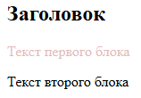
Рисунок 10 – Пример 12
Код для примера 12:
<!DOCTYPE html>
<html>
<head>
<meta charset="utf-8">
<title>Селекторы в CSS3</title> <style>
h2+div { color: red; } </style>
</head>
<body>
<h2>Заголовок</h2> <div><p>Текст первого блока</p>
</div>
<div>
<p>Текст второго блока</p>
</div>
</body>
</html>
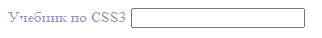
Рисунок 11 – Пример 13
Код для примера 13:
<!DOCTYPE html>
<html>
<head>
<meta charset="utf-8">
<title>Псевдоклассы в CSS3</title> <style>
a:link
{color:blue; text-decoration:none}
a:visited
{color:pink; text-decoration:none}
a:hover
{color:red; text-decoration:underline}
a:active {color:yellow; text-decoration:underline} input:hover {border:2px solid red;}
</style>
</head>
<body>
<a href="index.html">Учебник по CSS3</a> <input type="text" />
</body>
</html>
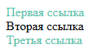
Рисунок 12 – Пример 14
Код для примера 14:
<!DOCTYPE html>
<html>
<head>
<meta charset="utf-8">
<title>Селекторы в CSS3</title>
<style>
a:not(.blueLink) { color: red; }
</style>
</head>
<body>
<a>Первая ссылка</a><br/>
<a class="blueLink">Вторая ссылка</a><br/> <a>Третья ссылка</a>
</body> </html>
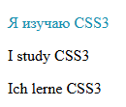
Рисунок 13 – Пример 15
Код для примера 15:
<!DOCTYPE html>
<html>
<head>
<meta charset="utf-8">
<title>Селекторы в CSS3</title>
<style>
:lang(ru) {
color: red;
}
</style>
</head>
<body>
<form>
<p lang="ru-RU">Я изучаю CSS3</p>
<p lang="en-US">I study CSS3</p>
<p lang="de-DE">Ich lerne CSS3</p>
</form>
</body>
</html>
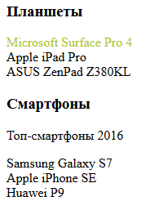
Рисунок 14 – Пример 16
Код для примера 16:
<!DOCTYPE html>
<html>
<head>
<meta charset="utf-8">
<title>Селекторы в CSS3</title>
<style>
a:first-child{
color: red;
}
</style>
</head>
<body>
<h3>Планшеты</h3>
<div>
<a>Microsoft Surface Pro 4</a><br/> <a>Apple iPad Pro</a><br/>
<a>ASUS ZenPad Z380KL</a>
</div>
<h3>Смартфоны</h3>
<div>
<p>Топ-смартфоны 2016</p> <a>Samsung Galaxy S7</a><br/> <a>Apple iPhone SE</a><br/> <a>Huawei P9</a>
</div></body> </html>
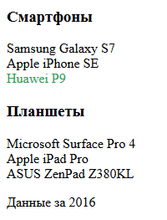
Рисунок 15 – Пример 17
Код для примера 17:
<!DOCTYPE html>
<html>
<head>
<meta charset="utf-8">
<title>Селекторы в CSS3</title> <style>
a:last-child{color: blue;
}
</style>
</head>
<body>
<h3>Смартфоны</h3>
<div>
<a>Samsung Galaxy S7</a><br/>
<a>Apple iPhone SE</a><br/>
<a>Huawei P9</a>
</div>
<h3>Планшеты</h3>
<div>
<a>Microsoft Surface Pro 4</a><br/> <a>Apple iPad Pro</a><br/>
<a>ASUS ZenPad Z380KL</a> <p>Данные за 2016</p>
</div>
</body> </html>
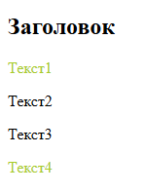
Рисунок 16 – Пример 18
Код для примера 18:
<!DOCTYPE html>
<html>
<head>
<meta charset="utf-8">
<title>Селекторы в CSS3</title> <style>
p:only-child{ color:red;}
</style>
</head>
<body>
<h2>Заголовок</h2> <div>
<p>Текст1</p> </div>
<div>
<p>Текст2</p> <p>Текст3</p>
</div>
<div>
<p>Текст4</p> </div>
</body>
</html>
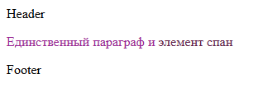
Рисунок 17 – Пример 19
Код для примера 19:
<!DOCTYPE html>
<html>
<head>
<meta charset="utf-8">
<title>Селекторы в CSS3</title>
<style>
span:only-of-type{
color: green; /* зеленый цвет */
}
p:only-of-type{
color: red; /* красный цвет */
}
div:only-of-type{
color: blue; /* синий цвет */
}
</style>
</head>
<body>
<div>
Header
</div>
<p>Единственный параграф и <span>элемент спан</span></p> <div>
Footer </div>
</body></html>
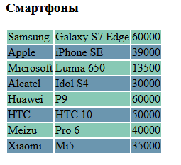
Рисунок 18 – Пример 20
Код для примера 20:
<!DOCTYPE html>
<html>
<head>
<meta charset="utf-8">
<title>Селекторы в CSS3</title>
<style>
tr:nth-child(odd) { background-color: #bbb; } tr:nth-child(even) { background-color: #fff; }
</style>
</head>
<body>
<h3>Смартфоны</h3><table>
<tr><td>Samsung</td><td>Galaxy S7 Edge</td><td>60000</td></tr> <tr><td>Apple</td><td>iPhone SE</td><td>39000</td></tr> <tr><td>Microsoft</td><td>Lumia 650</td><td>13500</td></tr> <tr><td>Alcatel</td><td>Idol S4</td><td>30000</td></tr> <tr><td>Huawei</td><td>P9</td><td>60000</td></tr>
<tr><td>HTC</td><td>HTC 10</td><td>50000</td></tr> <tr><td>Meizu</td><td>Pro 6</td><td>40000</td></tr> <tr><td>Xiaomi</td><td>Mi5</td><td>35000</td></tr>
</table>
</body> </html>

Рисунок 19 – Пример 21
Код для примера 21:
<!DOCTYPE html>
<html>
<head>
<meta charset="utf-8">
<title>Селекторы в CSS3</title> <style>
:enabled {
border: 2px black solid; color: red;
}
</style></head>
<body>
<p><input type="text" value="Enabled" /></p>
<p><input type="text" disabled value="Disabled" /></p> </body>
</html>
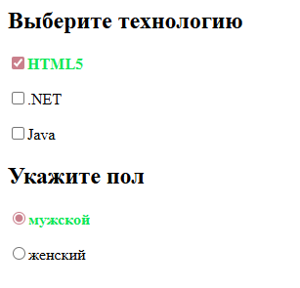
Рисунок 20 – Пример 22
Код для примера 22:
<!DOCTYPE html>
<html>
<head>
<meta charset="utf-8">
<title>Селекторы в CSS3</title>
<style>
:checked + span {
color: red;
font-weight: bold; /* выделение жирным */ }
</style> </head>
<body><h2>Выберите технологию</h2>
<p>
<input type="checkbox" checked name="html5"/><span>HTML5</span> </p>
<p>
<input type="checkbox" name="dotnet"/><span>.NET</span>
</p>
<p>
<input type="checkbox" name="java"/><span>Java</span>
</p>
<h2>Укажите пол</h2>
<p>
<input type="radio" value="man" checked
name="gender"/><span>мужской</span>
</p>
<p>
<input type="radio" value="woman"
name="gender"/><span>женский</span>
</p>
</body>
</html>

Рисунок 21 – Пример 23
Код для примера 23:
<!DOCTYPE html>
<html>
<head>
<meta charset="utf-8">
<title>Селекторы в CSS3</title> <style>
:default {
border: 2px solid red; }
</style> </head>
<body>
<form><input name="login"/>
<input type="submit" value="Войти" /> </form>
</body> </html>
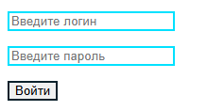
Рисунок 22 – Пример 24
Код для примера 24:
<!DOCTYPE html>
<html>
<head>
<meta charset="utf-8">
<title>Селекторы в CSS3</title> <style>
input:invalid {
border: 2px solid red;
}
input:valid {
border: 2px solid green; }
</style> </head>
<body><form>
<p><input type="text" name="login" placeholder="Введите логин" required /></p>
<p><input type="password" name="password" placeholder="Введите пароль" required /></p>
<input type="submit" value="Войти" /> </form>
</body> </html>

Рисунок 23 – Пример 25
Код для примера 25:
<!DOCTYPE html>
<html>
<head>
<meta charset="utf-8">
<title>Селекторы в CSS3</title> <style>
:in-range {
border: 2px solid green; }
:out-of-range {border: 2px solid red; }
</style> </head>
<body>
<form> <p>
<label for="age">Ваш возраст:</label>
<input type="number" min="1" max="100" value="10" id="age"
name="age"/>
</p>
<input type="submit" value="Отправить" />
</form>
</body>
</html>
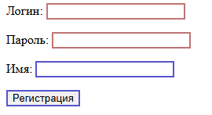
Рисунок 24 – Пример 26
Код для примера 26:
<!DOCTYPE html>
<html>
<head>
<meta charset="utf-8"><title>Селекторы в CSS3</title> <style>
:optional {
border: 2px solid blue; }
:required {
border: 2px solid red; }
</style> </head>
<body>
<form> <p>
<label for="login">Логин:</label>
<input type="text" id="login" name="login" required />
</p>
<p>
<label for="password">Пароль:</label>
<input type="password" id="password" name="password" required /> </p>
<p>
<label for="name">Имя:</label>
<input type="text" id="name" name="name"/> </p>
<input type="submit" value="Регистрация" /> </form>
</body> </html>
Рисунок 25 – Пример 27
Код для примера 27:
<!DOCTYPE html>
<html>
<head>
<meta charset="utf-8">
<title>Псевдоклассы в CSS3</title>
<style>
::first-letter { color:red; font-size: 25px; } ::first-line { font-size: 20px; }</style>
</head>
<body>
<p>Но он ничего не видал. Над ним не было ничего уже, кроме неба, — высокого неба, не ясного, но все-таки неизмеримо высокого, с тихо ползущими по нем серыми облаками.</p>
</body> </html>
Рисунок 26 – Пример 28
Код для примера 28:
<!DOCTYPE html>
<html>
<head>
<meta charset="utf-8">
<title>Псевдоклассы в CSS3</title>
<style>
.warning::before{ content: "Важно! "; font-weight: bold; }
.warning::after { content: " Будьте осторожны!"; font-weight: bold;}
</style>
</head>
<body>
<p><span class="warning">Не пытайтесь засунуть язык в электрическую розетку.</span></p>
</body> </html>
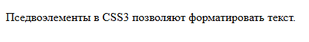
Рисунок 27 – Пример 29
Код для примера 29:
<!DOCTYPE html>
<html>
<head>
<meta charset="utf-8">
<title>Псевдоэлементы в CSS3</title>
<style>
::selection {
color: white;
background-color: black;
}
</style>
</head>
<body>
<p>Пседвоэлементы в CSS3 позволяют форматировать текст.</p> </body>
</html>
Задание 2
Были внесены собственные изменения в примеры, с использованием собственного контента.
Задание 3
Была разработана страница, содержащая переходы на страницы примеров и страницы измененных примеров:
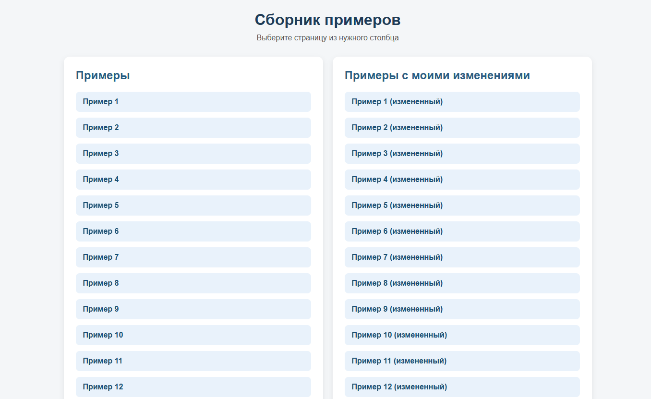
Рисунок 28 – Главная страница
Вывод: были получены знания об основах CSS, его компонентах и селекторах.

